BIMaestro / OUTILS DE VISUALISATION / PRISE EN MAIN

Sélection d’objet
Composer une sélection dans la vue à partir d’un ou plusieurs objets de référence.
Sélectionner des objets similaires
L’outil filtre les objets que vous pouvez cliquer selon leur catégorie, leur famille ou leur type. Vous choisissez ensuite les éléments à conserver dans la vue.
1
Choisir les objets de référence
Sélectionnez un ou plusieurs objets, puis cliquez sur BIMaestro > Sélection d’objet. Sans présélection, l’outil vous invite à choisir les références ; cliquez ensuite sur Terminer.
2
Définir le critère de correspondance
Dans « Sélection similaire », choisissez Catégorie, Famille ou Type. Pour appliquer aussi une couleur aux objets, cochez « Colorier les éléments sélectionnés » avant de choisir le critère.
3
Cliquer les objets à garder puis valider
Dans la vue, cliquez les objets autorisés par le filtre, puis utilisez Terminer dans la barre d’options Revit. La sélection finale correspond aux objets retenus pendant cette étape.
Utilisez Terminer pour valider. Échap annule la phase de sélection, même si le message de la barre d’état indique le contraire.
GUIDE UTILISATEUR • Revit 2025.4 • 13 septembre 2026
01
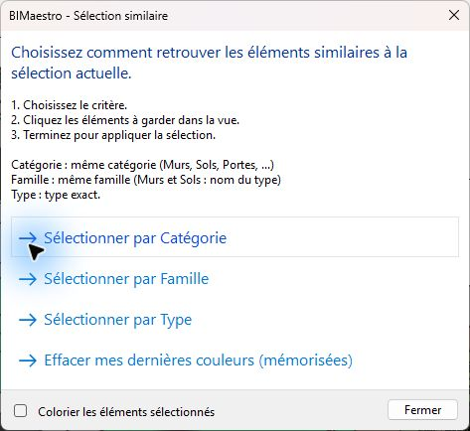
BIMaestro / OUTILS DE VISUALISATION / REPÈRES VISUELS

Choisir le bon critère
Une fenêtre courte pour définir précisément les objets autorisés à la sélection.
1
2
3
1 Catégorie famille ou type
Catégorie : même catégorie Revit, par exemple toutes les fenêtres cliquées.
Famille : même famille, même si les types diffèrent. Pour les murs et les sols, la comparaison utilise le nom du type.
Type : le type exact des références. C’est le critère le plus précis.
2 Ajouter une couleur
La coloration s’applique dans la vue active après validation. Elle reste visible lorsque la sélection Revit est retirée.
3 Effacer la dernière série
Cette commande nettoie les remplacements graphiques de la dernière série mémorisée dans sa vue.
GUIDE UTILISATEUR • Revit 2025.4 • 13 septembre 2026
02
BIMaestro / OUTILS DE VISUALISATION / CONSEILS PRATIQUES

Exemple et points à connaître
Utiliser les références et la coloration sans perdre de vue le résultat attendu.
Exemple avec un exutoire
Référence
Dans le projet illustré, un exutoire appartient à la catégorie Fenêtres, à la famille CML_Désenfumage électrique et au type Désenfumage 100 x 100.
Choix du type
Choisissez « Sélectionner par Type », cliquez les exutoires de ce type à conserver, puis Terminer. Les objets d’un autre type sont refusés par le filtre.
Comprendre la coloration
Des couleurs par groupe
La couleur dépend de la famille ; pour les murs et les sols, elle dépend du nom du type. La coloration remplace les réglages graphiques individuels des objets concernés dans la vue.
Une seule série mémorisée
Chaque nouvelle coloration mémorise sa propre série. Le nettoyage remet les réglages individuels à zéro ; il ne restaure pas les réglages présents avant la coloration.
Si un objet ne peut pas être sélectionné
Vérifiez le critère choisi, les références et la visibilité de l’objet dans la vue. Pour changer de critère, annulez puis relancez la commande. Pour nettoyer une série colorée, ouvrez les options avec une référence et choisissez « Effacer mes dernières couleurs (mémorisées) ».
La commande ne rassemble pas automatiquement toutes les occurrences du modèle : vous choisissez les objets dans la vue.
GUIDE UTILISATEUR • Revit 2025.4 • 13 septembre 2026
03

